МИНИСТЕРСТВО ОБРАЗОВАНИЯ И НАУКИ РЕСПУБЛИКИ БУРЯТИЯ

Государственное бюджетное профессиональное образовательное учреждение

«Байкальский многопрофильный колледж»

(ГБПОУ «БМК»)

Инструкция
по работе на платформе «Microsoft Teams» для работников колледжа

Разработал: Кишиктуева Е.П., методист

г. Улан-Удэ

Уважаемые коллеги!
Шаг 1. Для начала работы вам необходимо скачать на свой смартфон через Play Маркет/AppStore приложение «Microsoft Authenticator»
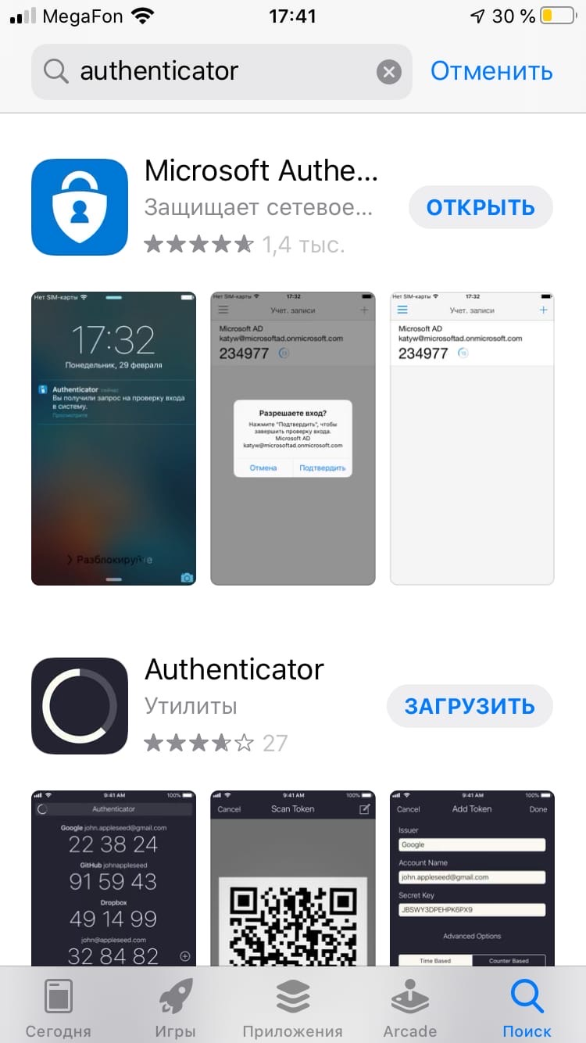
Шаг 2. После установки приложения переходим в личный кабинет Microsoft через ПК или смартфон https://login.microsoftonline.com/common/oauth2/v2.0/authorize?client_id=8c59ead7-d703-4a27-9e55-c96a0054c8d2&redirect_uri=https%3A%2F%2Fmyaccount.microsoft.com&scope=openid+profile+email+offline_access&response_type=code&response_mode=fragment&code_challenge=ebFzOsaL61HAz9BenmRppfaLQHm6yxDrIUX3nEeHemM&code_challenge_method=S256&state=5d5346e8-854a-4230-bd9f-184bd200e4fc и нажимаем на кнопку «Войти»

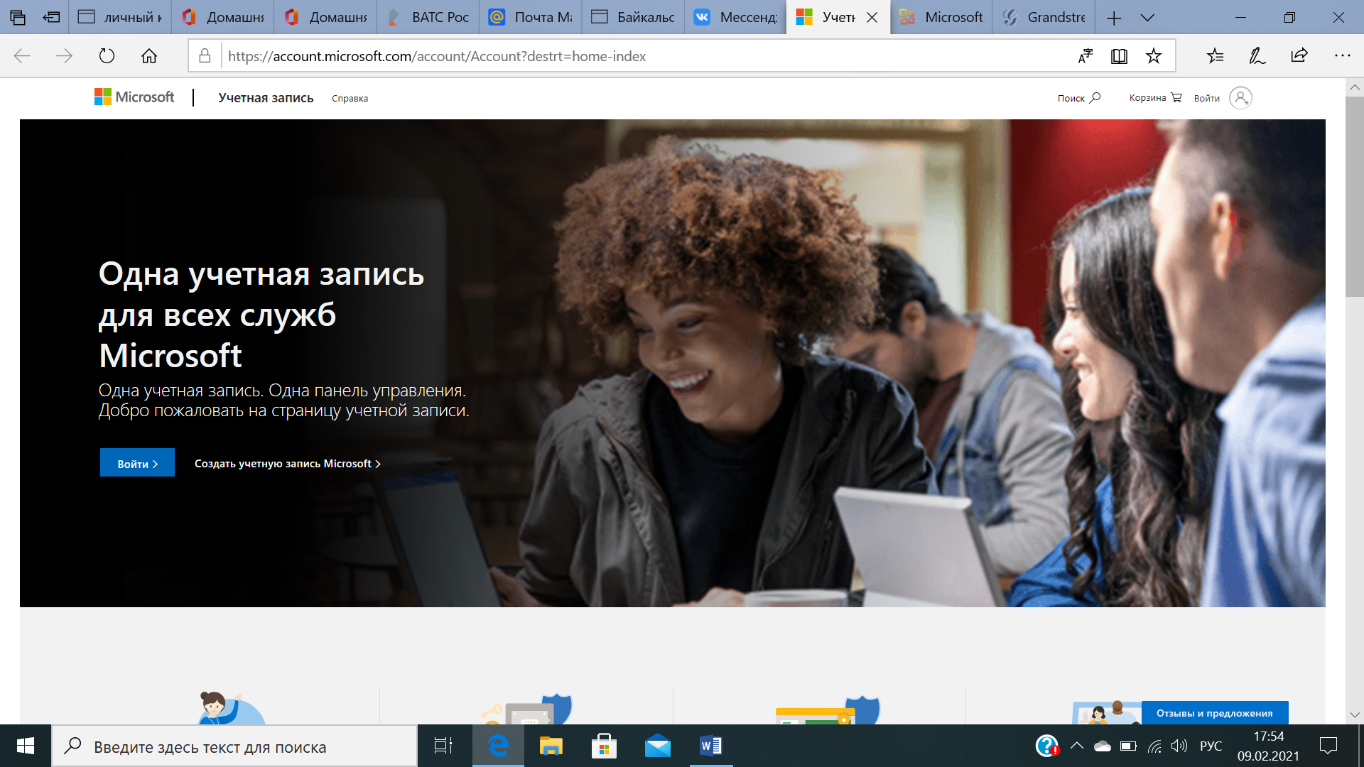

Шаг 3. Указываем логин и пароль, который был направлен вам на почту

Шаг 4. После ввода пароля необходимо придумать новый пароль

Шаг 5. Нажимаем на кнопку «Далее»

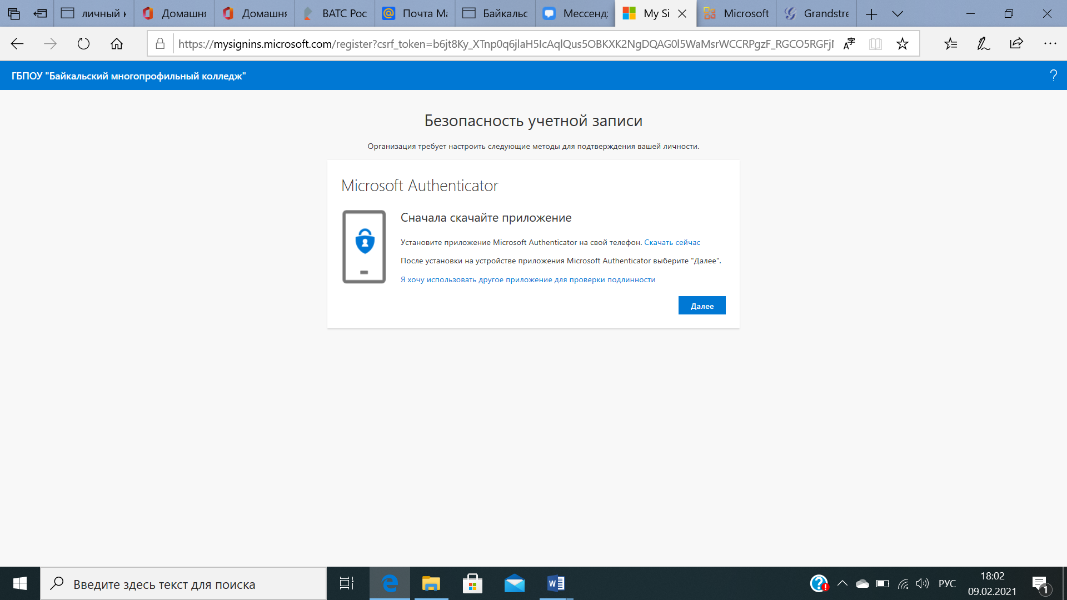

Шаг 6. Открываем скаченное приложение «Microsoft Authenticator» на телефоне и выбираем в нём сканировать qr код, сканируем его нажимаем на кнопку «Далее» в личном кабинете и нажимаем подтвердить на телефоне

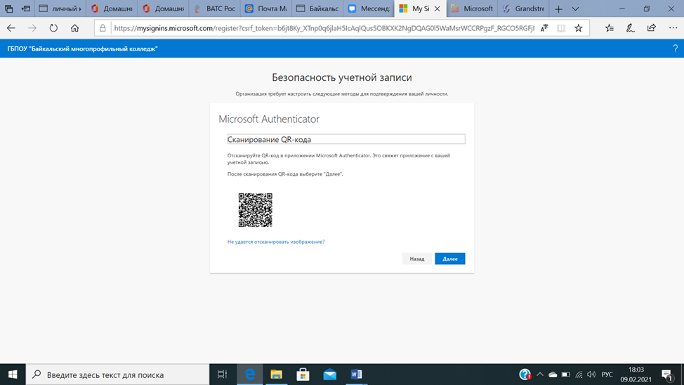
Шаг 7. Для начала работы на платформе Microsoft Teams следует сначала пройти по ссылке: https://www.microsoft.com/ru-ru/microsoft-teams/download-app, нажать на кнопку «Скачать для ПК»

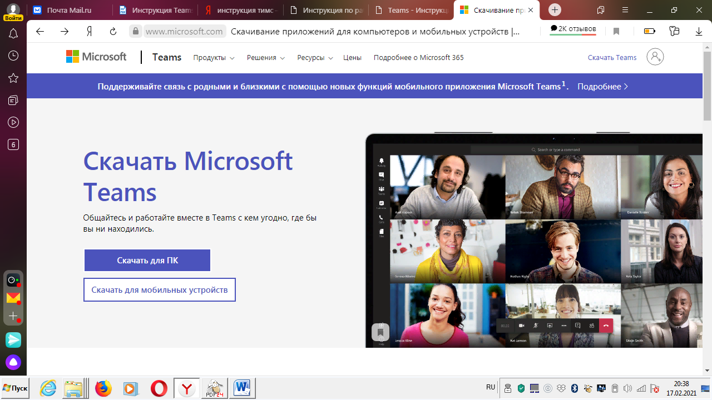

Шаг 8. Далее нажимаем на кнопку «Скачать Teams» и дожидамся ее загрузки

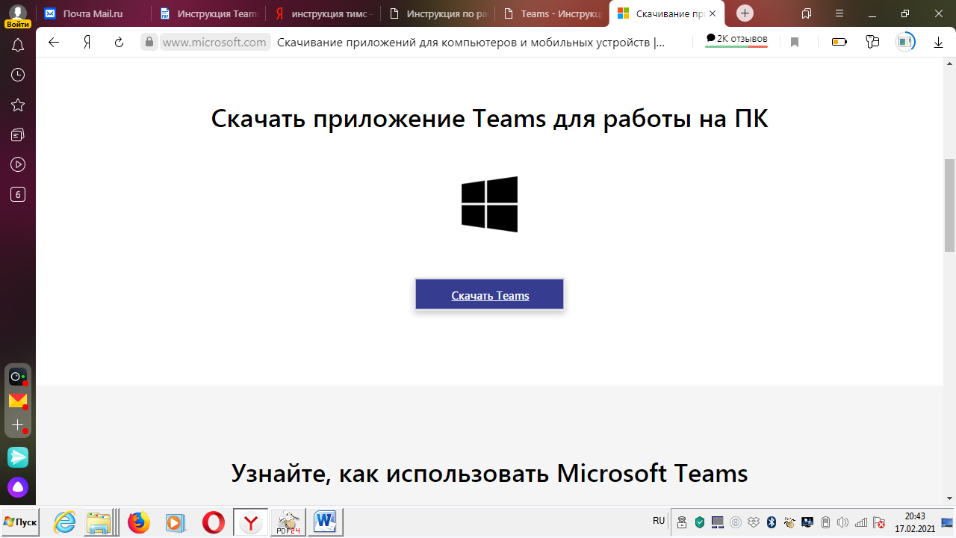

Шаг 9. Устанавливаем загруженный файл

Шаг 10. В «Адрес для входа» указываем логин, который был направлен вам на почту

Шаг 11. Указываем пароль придуманный вами ранее
.

Использование «Команд» в приложении Teams
Дистанционное обучение с использованием платформы Teams будет осуществляется посредством «Команд»
- «Команды» создаются на каждый поток по каждой ведущейся дисциплине (формируются «под лектора»)
- В состав команды включаются студенты потока (всех групп), у которых в расписании указан соответствующий предмет и преподаватель, читающий лекцию или ведущий практические/лабораторные занятия
- Внутри «Команды» студенты дополнительно распределяются по «Каналам» (каждой группе потока соответствует отдельный канал) согласно списку групп

Таким образом, преподаватель сможет читать лекцию для всего потока студентов, создавая «Собрание» в разделе
«Команды», а практические и лабораторные занятия будут проводится с каждой группой отдельно в соответствующих
«Каналах» согласно расписанию

Процедура создания «Команды»
Перейдите на вкладку «Команды» и нажмите «Присоединится или создать команду»
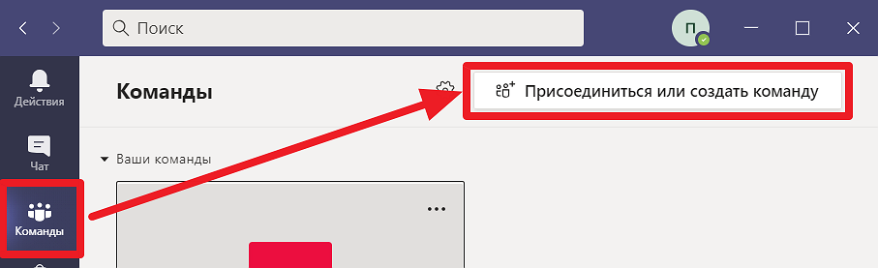
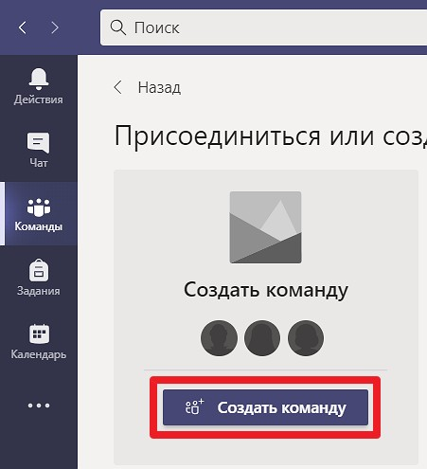
Нажмите «Создать команду»
Выберите тип команды, для наших целей – лучше всех подходит «Класс»
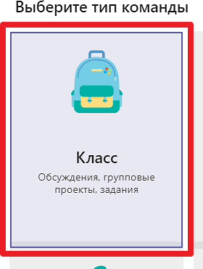

Введите название и описание команды и нажмите «Далее»
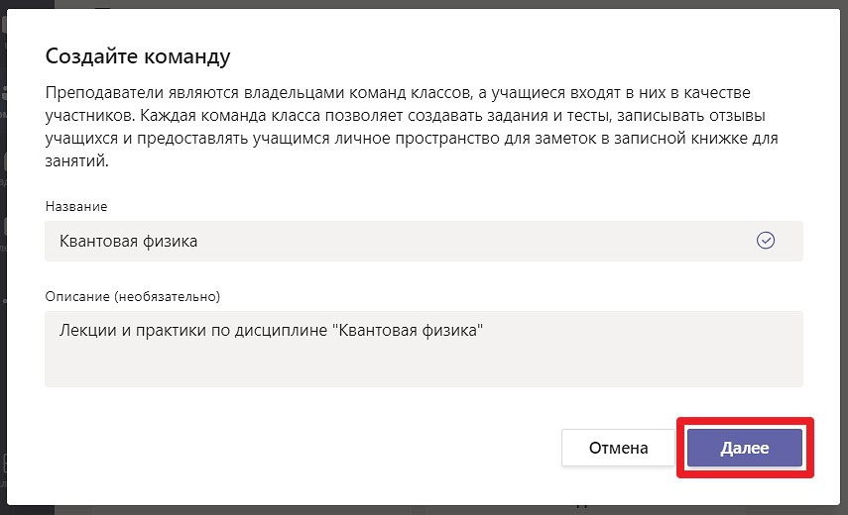

Для добавления пользователей следует начать вводить ФИО, выбирая подходящий вариант из списка и нажимая кнопку «Добавить» (кнопка станет активна после выбора студента)
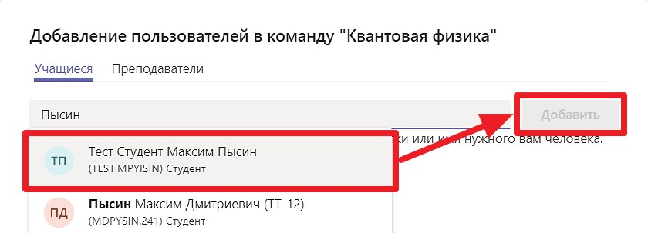

Использовать можно и добавление по имени группы. После добавления всех пользователей и групп необходимо нажать кнопку «Закрыть»
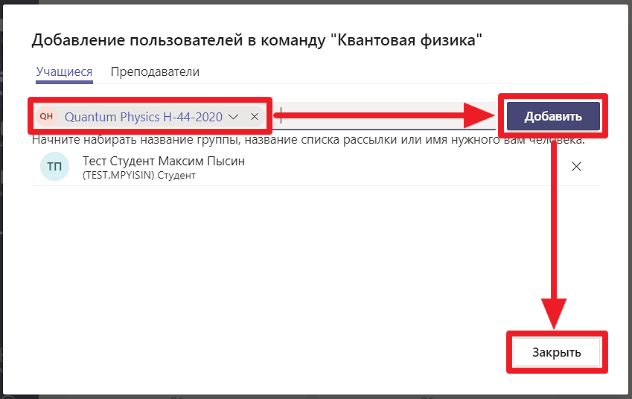

Проведение «Собраний» (лекций) в приложении Teams
Для проведения «Собраний» необходимо:
- Зайти в приложение Teams (см. раздел 1)
- Открыть «Команду», соответствующую предмету (дисциплине), по которому будет читаться лекция
- Перейти в «Общий канал»
- Запустить «Собрание»
Переход в нужную «Команду» осуществляется путём выбора соответствующего названия команды.
Рекомендуется заблаговременно известить студентов в общем чате «Канала» о начале «Собрания». Для прослушивания лекции студенты должны самостоятельно присоединиться к «Собранию». В случае необходимости преподаватель может сам добавить студентов в «Собрание»
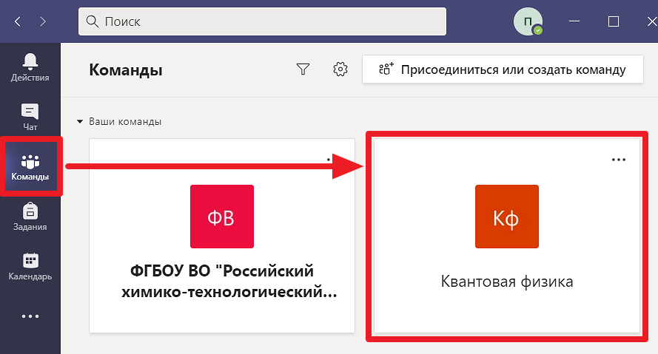

После перехода в «Команду» необходимо: выбрать «Общий» канал (1) → раздел «Публикации» (2)
Для отправки сообщения группе необходимо ввести текст в поле «Ответить» существующей беседы (3а), либо нажать кнопку «Новая беседа» (3б), расположенную внизу окна программы, затем ввести сообщение и нажать кнопку клавиатуры «Enter (Ввод)»
Для обращения к конкретной группе или студенту необходимо использовать символ «@» и начав вводить имя группы или пользователя, выбрать его из списка
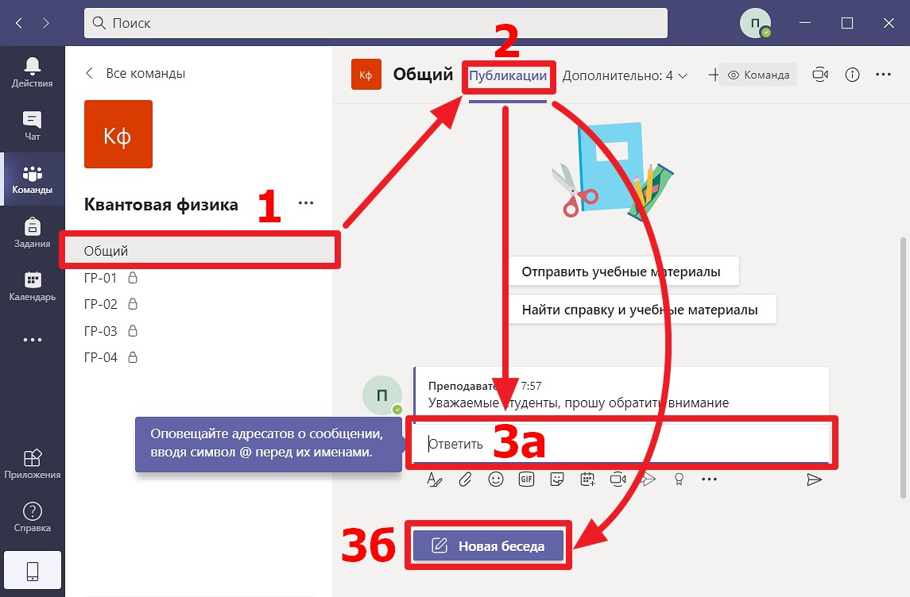

Для начала «Собрания» (видео-лекции) необходимо нажать значок камеры, расположенный в верхнем правом углу (1), либо внизу под полем для ввода сообщений (2). Текстовое поле появляется только после нажатия на «Ответить»
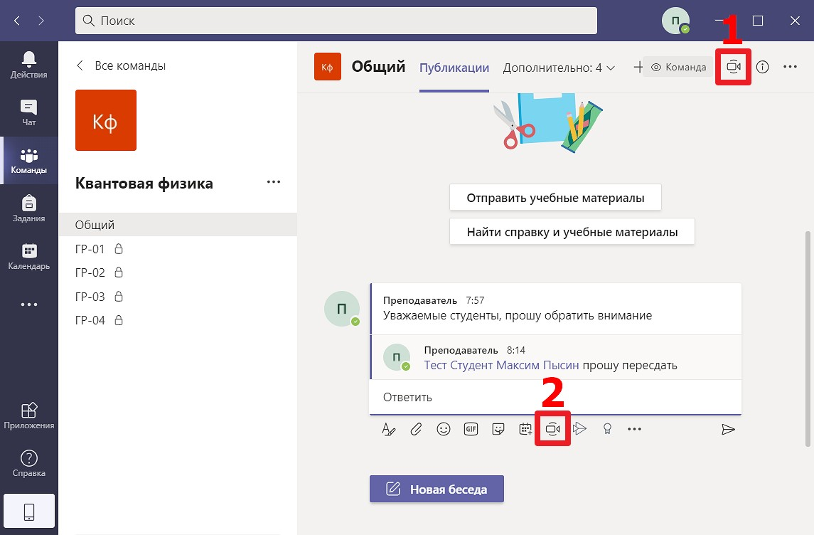

Укажите наименование «Собрания» (1), затем нажмите «Присоединиться сейчас» (2)
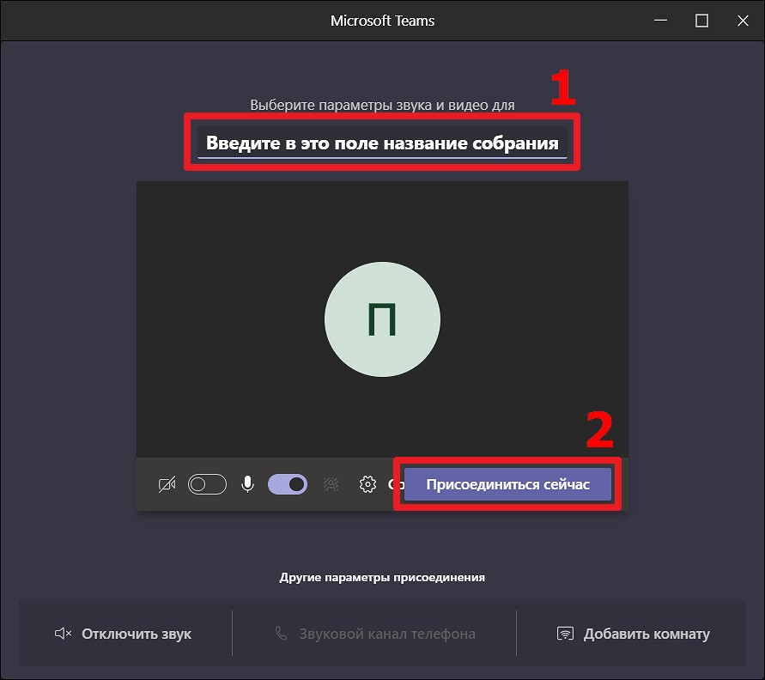

Управление «Собранием» осуществляется при помощи следующих элементов управления
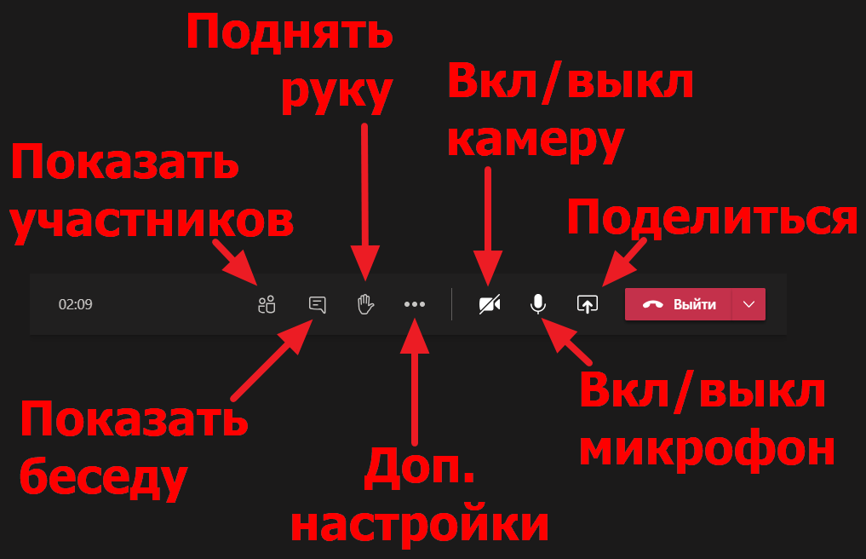

Пункт «Показать участников» – открывает/закрывает панель контроля состава участников «Собрания»
Данный инструмент позволяет добавлять и удалять участников (студенты и преподаватели), а также просматривать перечень присутствующих на «Собрании» (размещаются в списке «Участники»). Не участвующие пользователи показываются в списке «Предложения»
Если участник покинет собрание – это сразу же отразится в данной вкладке
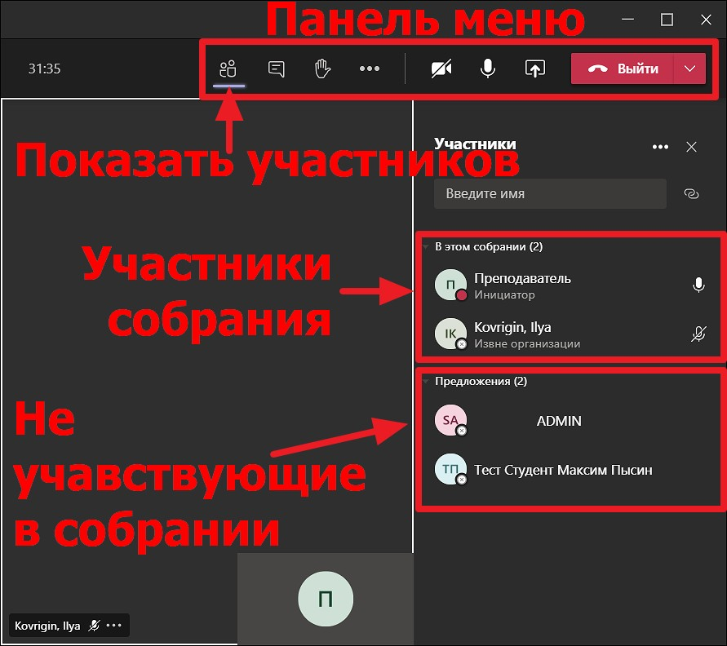

Для приглашения студента в «Собрание» следует отобразить список участников (1), затем навести курсор на студента в перечне «Предложения» и нажать «Запросить присоединение» (2)
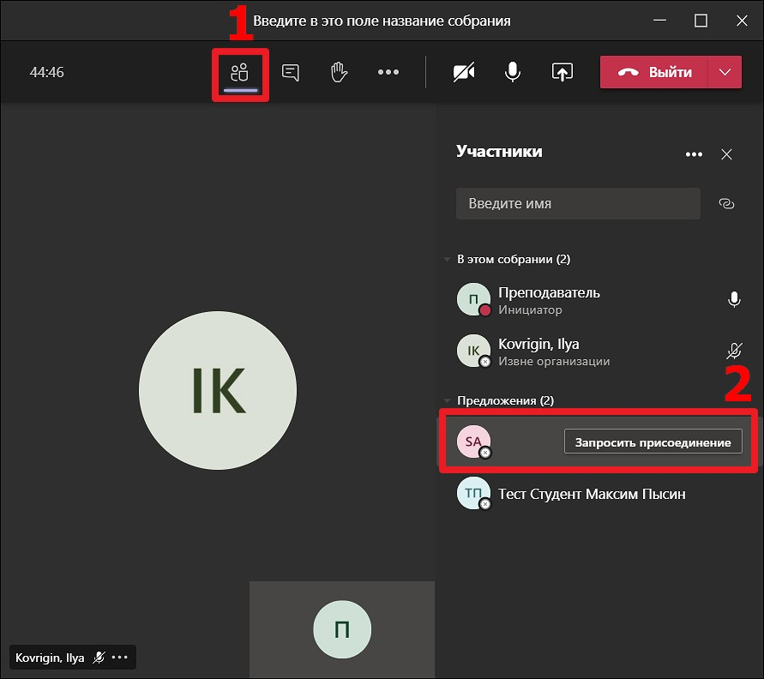

Во время лекции рекомендуется отключать у всех участников микрофоны (во избежание звуковых помех) и видеокамеры (для снижения нагрузки на оборудование лектора). Для отключения микрофона участника необходимо нажать на троеточие напротив его имени (1) и во всплывающем меню выбрать «Отключить звук у участника» (2)
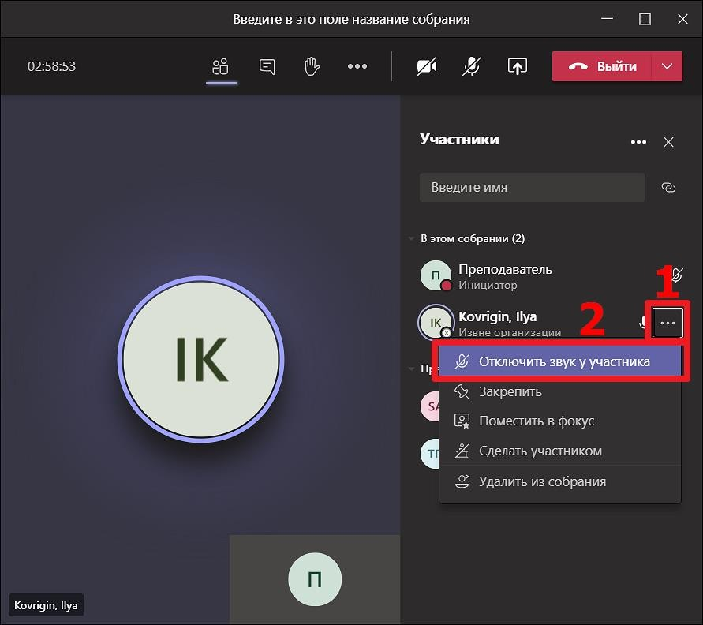

Для отключения видеокамер у всех слушателей необходимо на панели меню нажать на «Дополнительные действия» и во всплывающем меню выбрать «Отключить входящее видео»
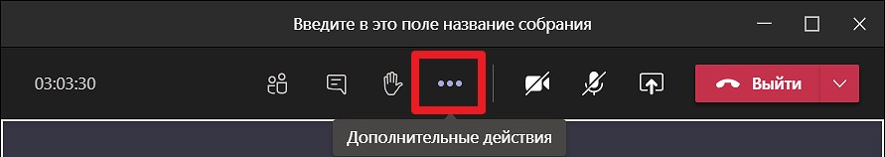
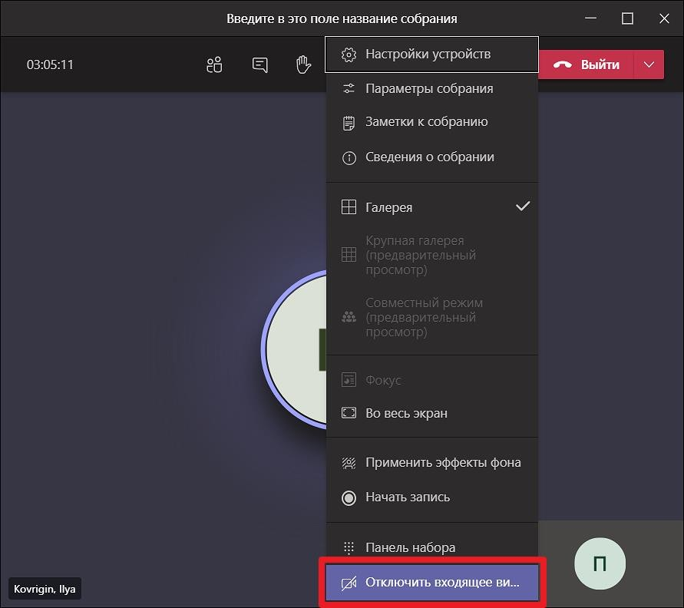

Пункт «Поделиться» – открывает/закрывает панель, позволяющую запустить демонстрацию своего рабочего стола, окна запущенного приложения, включить показ презентации PowerPoint или запустить интерактивную доску (1)
Демонстрация рабочего стола осуществляется путем выбора на панели внизу экрана пункта «Рабочий стол» (2)
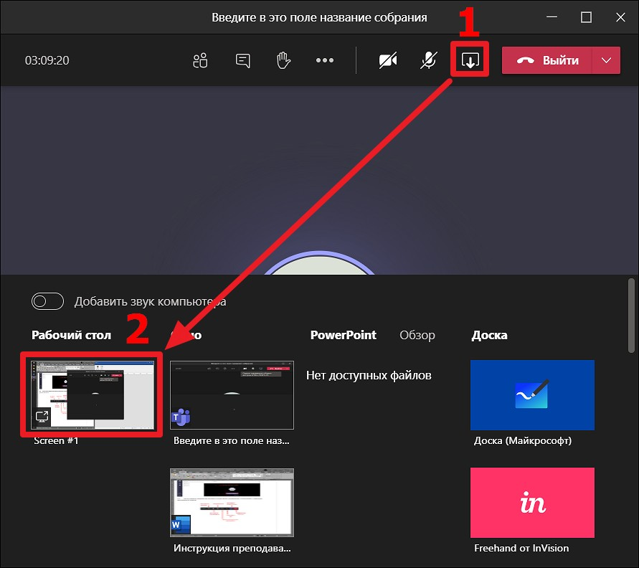

Отключение демонстрации рабочего стола осуществляется нажатием «Остановить демонстрацию» в верхней части экрана. Данная кнопка может скрываться, чтобы ее увидеть, нужно поднять курсор к верхней части экрана
В качестве замены доски с мелом Teams предоставляет возможность воспользоваться интерактивной доской Запуск интерактивной доски осуществляется путем выбора на панели внизу экрана пункта «Доска»
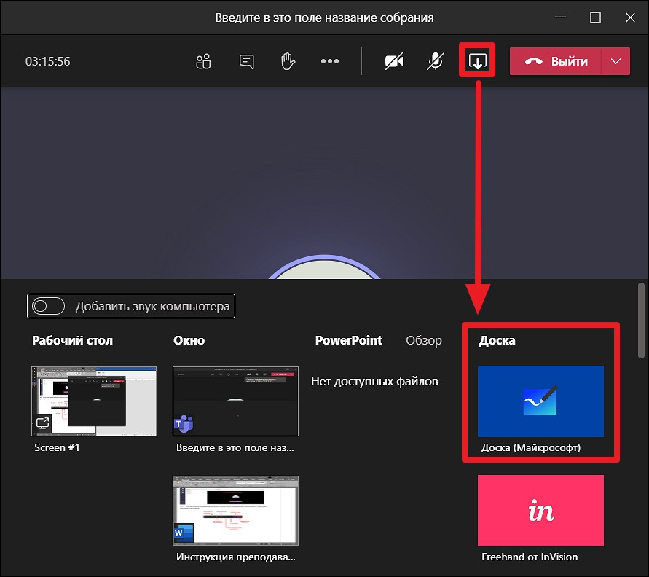

Открывшееся окно с графическим редактором позволяет нарисовать блок-схему, написать уравнение выражения и т.д. с помощью разноцветных маркеров и других инструментов (1)
Для сохранения созданного изображения или настройки доступов участников к доске необходимо выбрать
«Шестеренку» (2)
Для остановки демонстрации доски необходимо в левом верхнем углу выбрать «Остановить демонстрацию» (3)
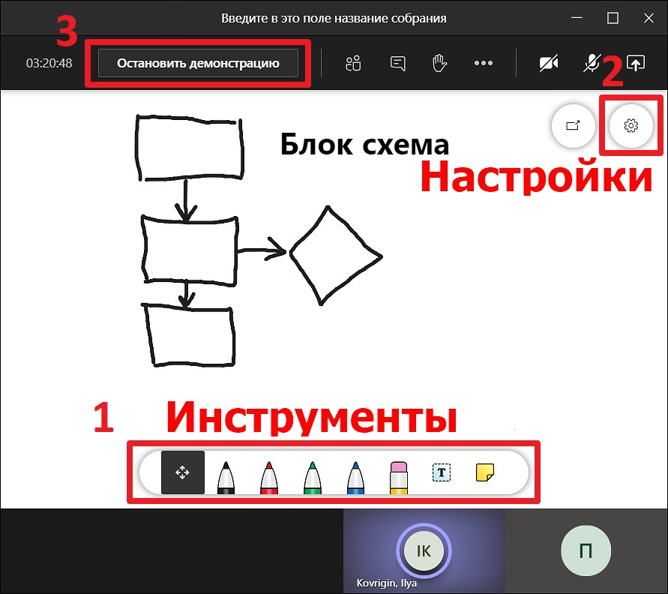

Пункт «Показать беседу» – открывает/закрывает общий чат собрания
В правой части окна появится вкладка, для отправки и просмотра сообщений участников
Например: «поставьте плюс те, у кого возникли вопросы по заданию», затем нажмите на кнопку «Enter (Ввод)» или значок «Самолетик», чтобы отправить сообщение в чат
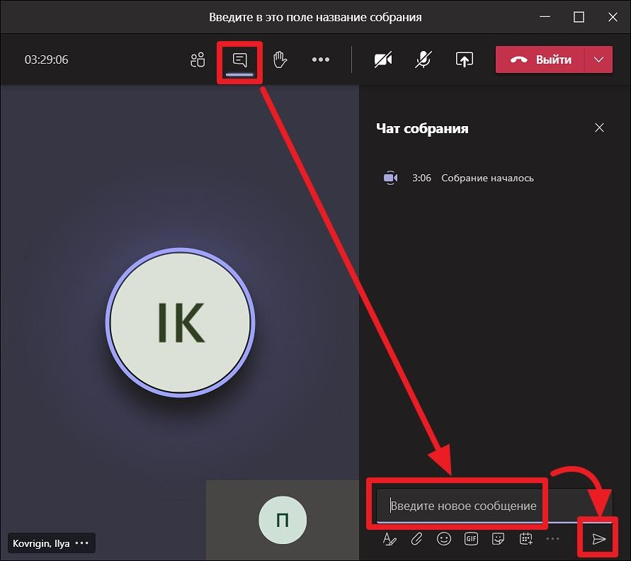

Для завершения «Собрания» необходимо нажать на стрелку «Вниз» кнопки «Выйти» и выбрать «Завершить собрание»
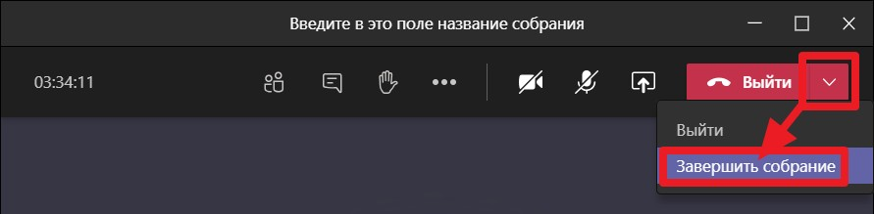

Проведение практических/лабораторных работ в Teams
Коммуникация по вопросам выполнения практических/лабораторных работ проводится в индивидуальных
«Каналах» групп
Общий «Канал» (обозначается «Общий») предназначен для ведения лекций, а также для размещения и проверки лабораторных/практических заданий. В данном «Канале» присутствуют студенты всего потока
Индивидуальный «Канал» (помечен символом «Замок») предназначен для работы с отдельной студенческой группой в рамках выполнения лабораторных/практических работ. В данном «Канале» присутствуют студенты только той группы, что указана в наименовании «Канала»
Переход в нужный канал осуществляется путём выбора соответствующего названия «Канала»
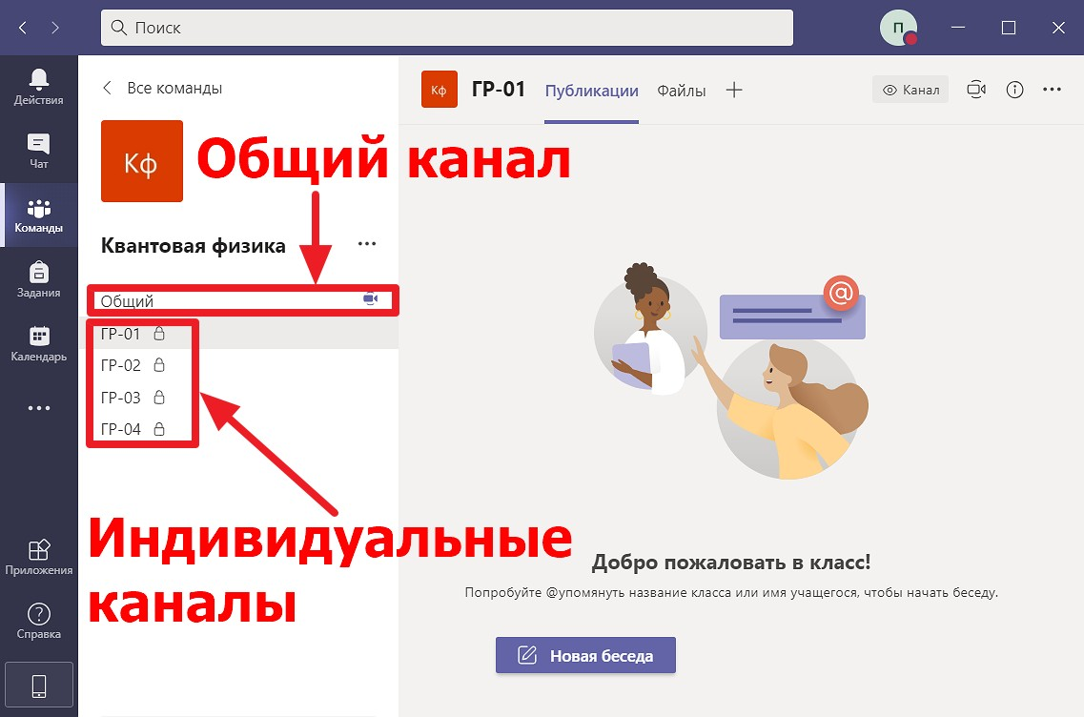

Для размещения заданий практических/лабораторных работ необходимо выбрать «Команду» и перейти в
«Общий» канал команды
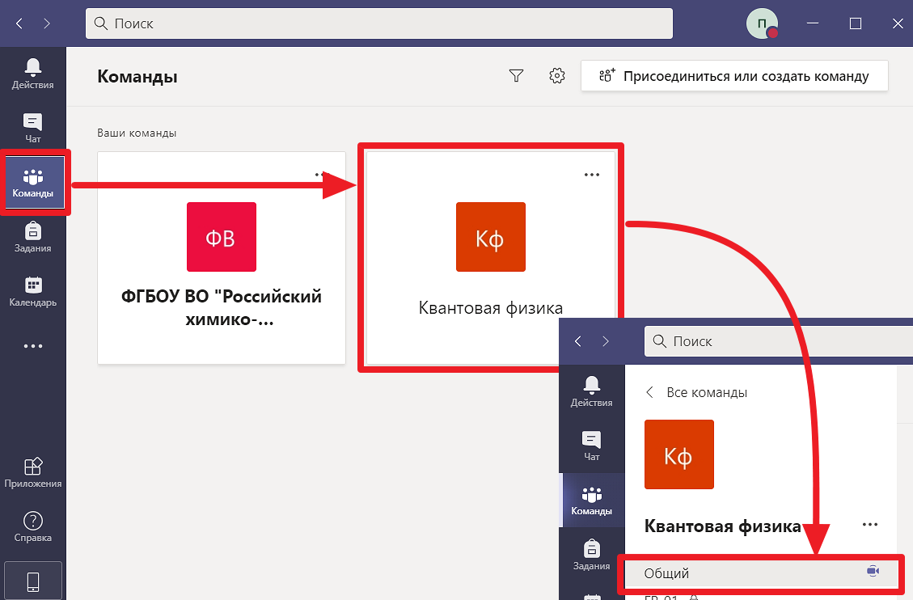

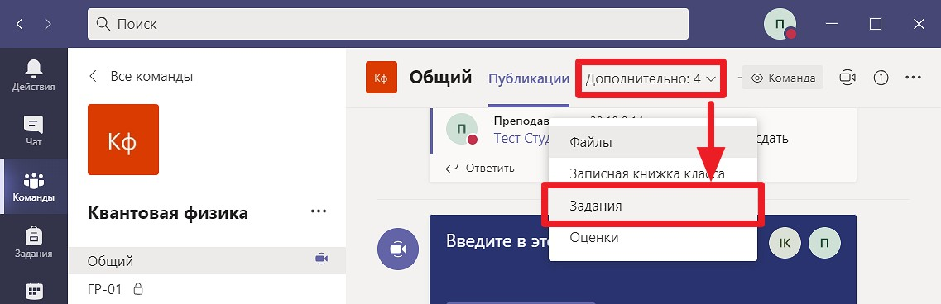
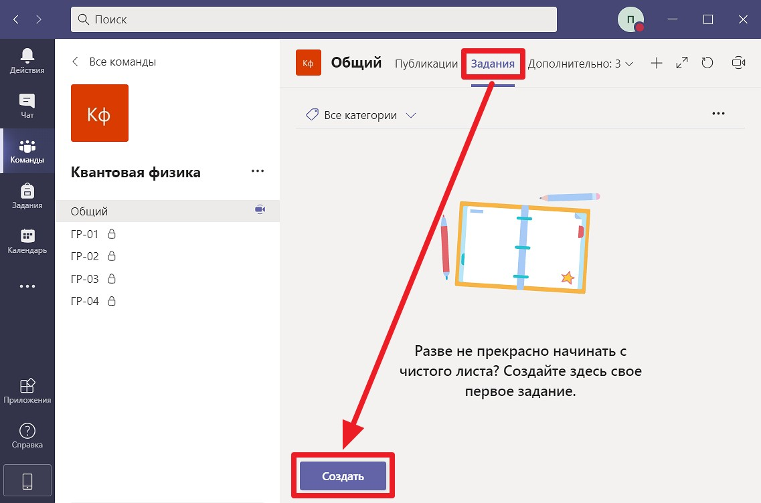
Далее необходимо перейти в раздел «Задания» и разместить учебные материалы для студентов всего потока Для размещения задания необходимо нажать на кнопку «Начало работы» → «Создать» и выбрать тип задания

В открывшемся окне необходимо заполнить информацию о задании:
- Название работы в поле «Заголовок»
- Описание задания в поле «Инструкции»
- Размещение файлов (например, методическое пособие по работе) в ссылке «Добавить ресурсы»
- Максимальный балл оценки за выполненную работу в поле «Баллы»
- Конечная дата сдачи в поле «Дата выполнения»
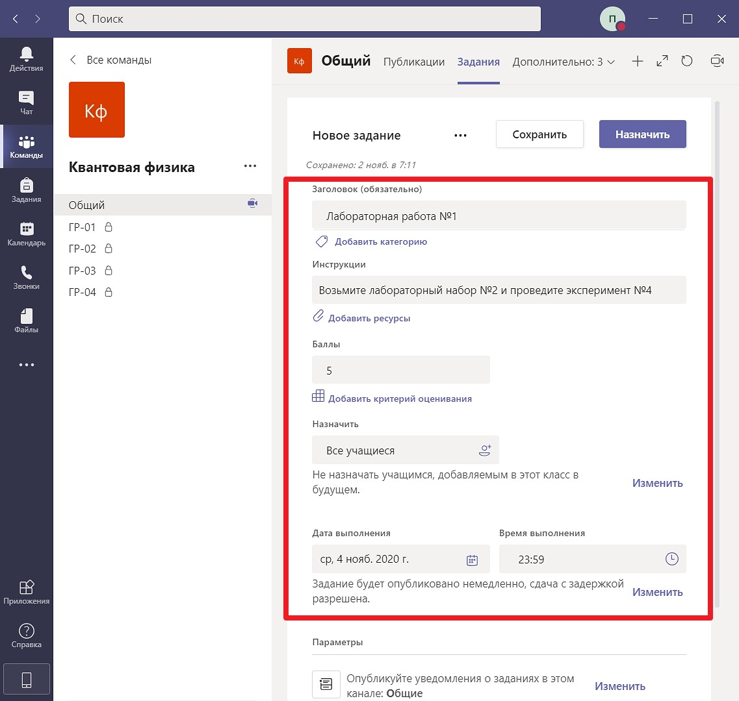

Для добавления файлов в задание необходимо нажать «Добавить ресурсы» и в открывшемся окне выбрать пункт «Добавить с этого устройства»
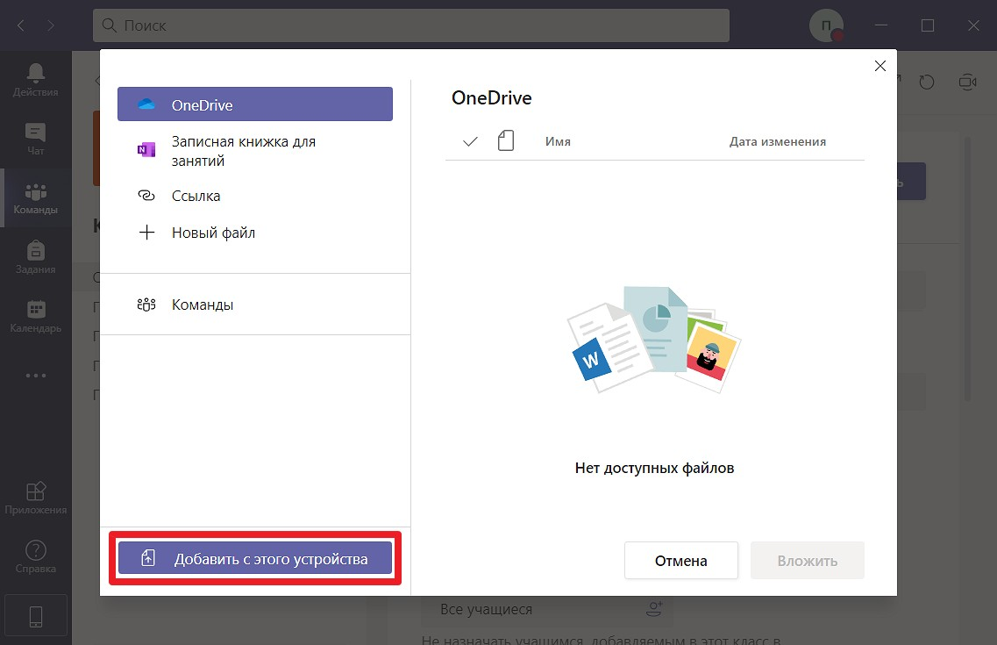

После загрузи файла необходимо нажать «Готово»
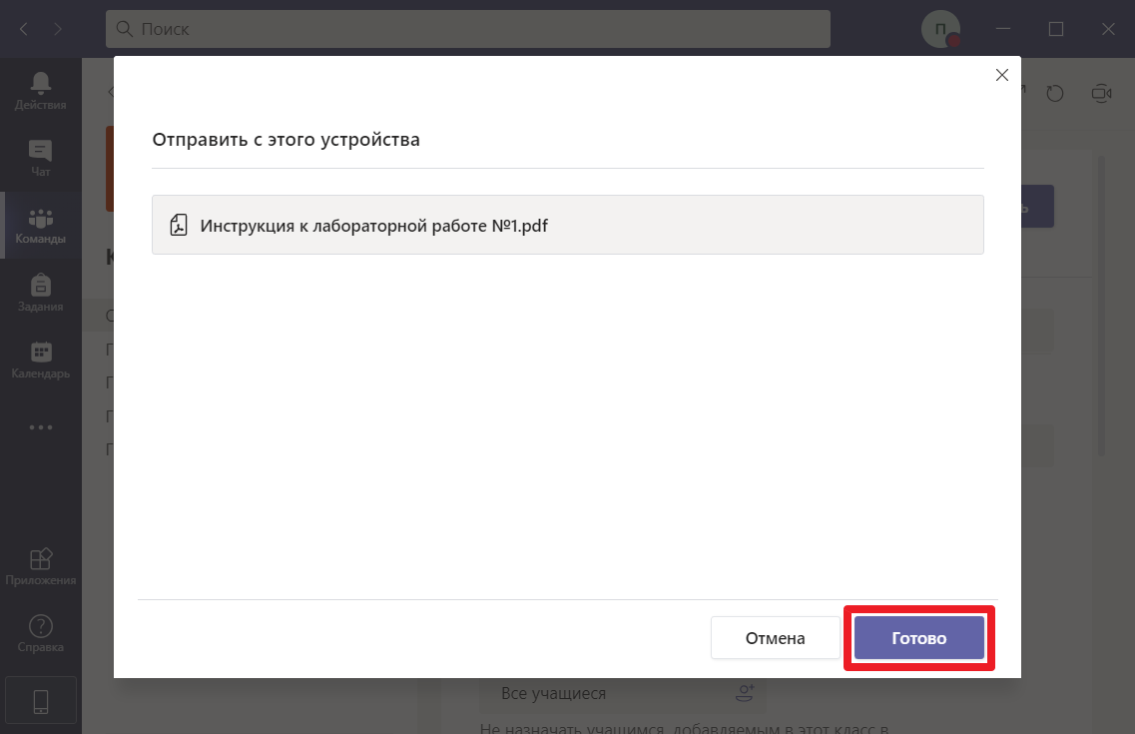

Шаг 20. В Teams есть возможность использовать балльную систему оценки работы. Для этого необходимо в поле
«Баллы» указать максимальное количество баллов, которые студент может получить, выполнив данную работу.
Рекомендуется указывать минимум 1 балл (зачет/незачет)
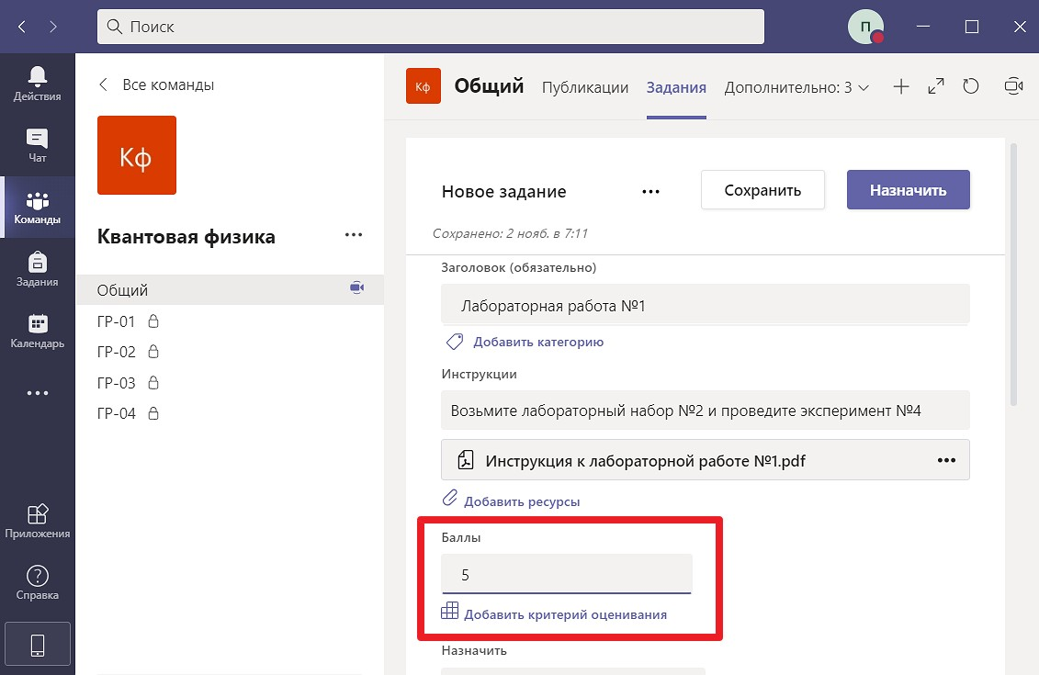

В системе оценки предусмотрена возможность пояснений распределения «веса» каждого задания, зависимости оценки от ошибок и других критериев. Настройка пояснений проводится путём выбора пункта «Добавить критерии оценивания» под полем с баллами
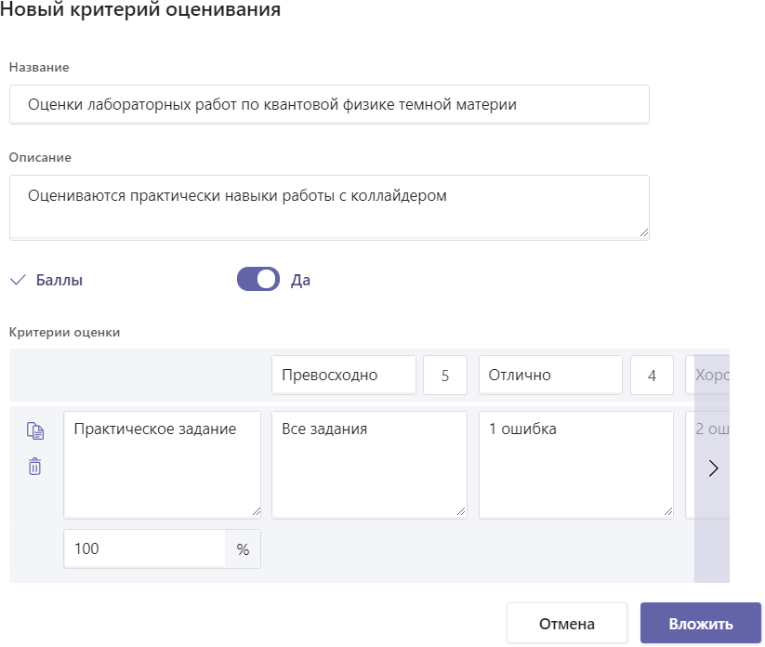

При установке конечной даты и времени сдачи работы рекомендуется указывать конец семестра. После установки даты необходимо закончить оформление задания нажав на кнопку «Назначить»
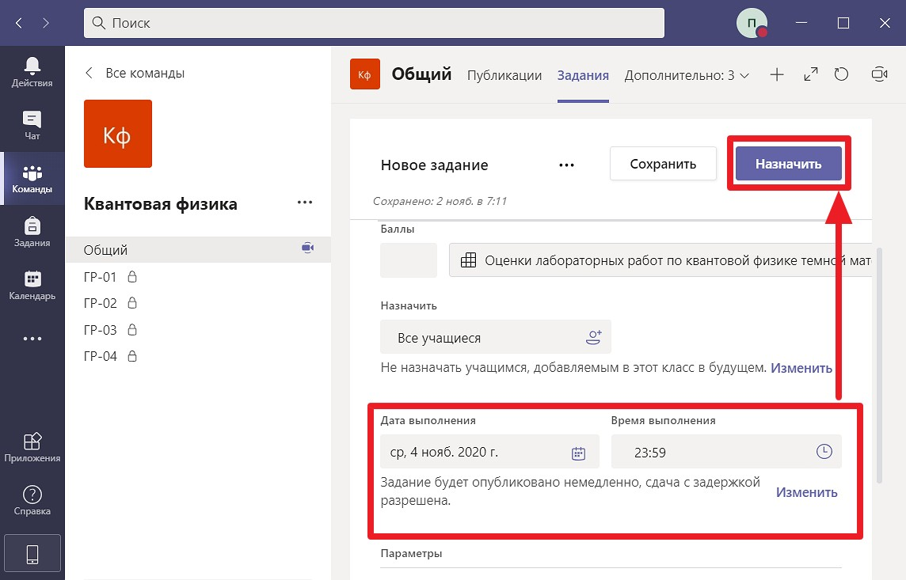

Для просмотра имеющихся заданий необходимо перейти в «Задания» и выбрать «Назначенные»
Этот раздел также содержит информацию о количестве загрузок студентами файлов с выполненными заданиями
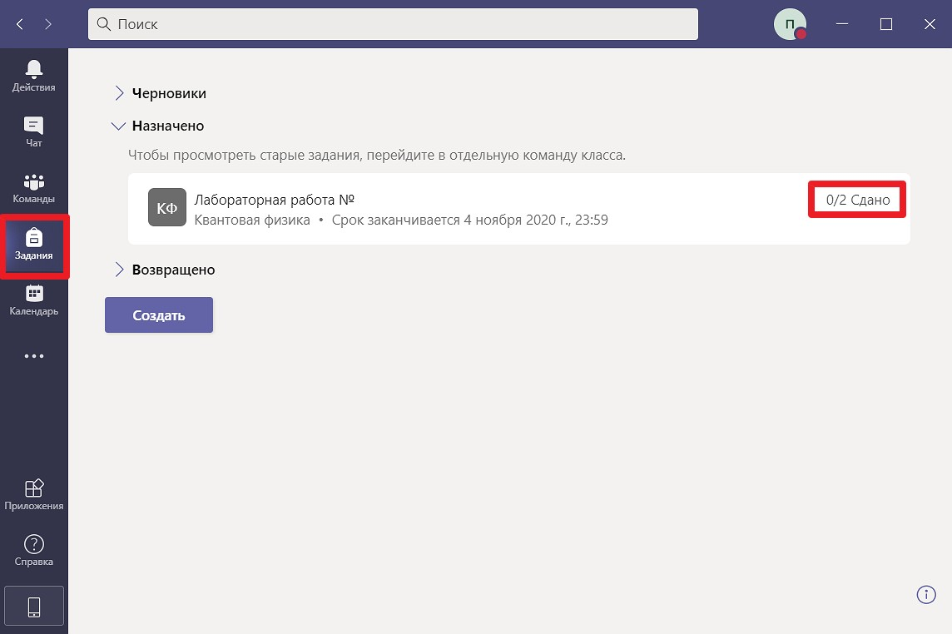

Для проверки загруженных студентами лабораторных/практических работ необходимо открыть «Команду» и перейти в общий «Канал»
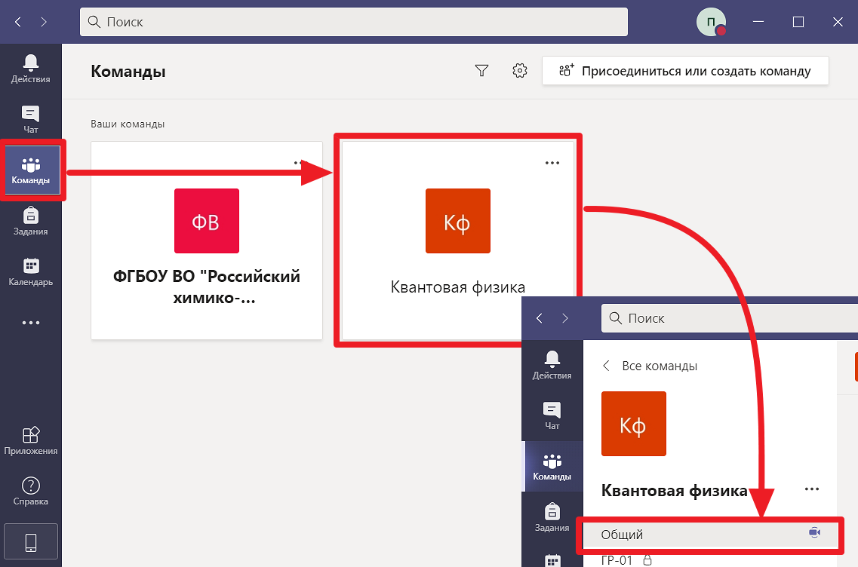

Далее необходимо перейти в раздел «Задания», развернуть вкладку «Назначено», а затем кликнуть на выбранном задании
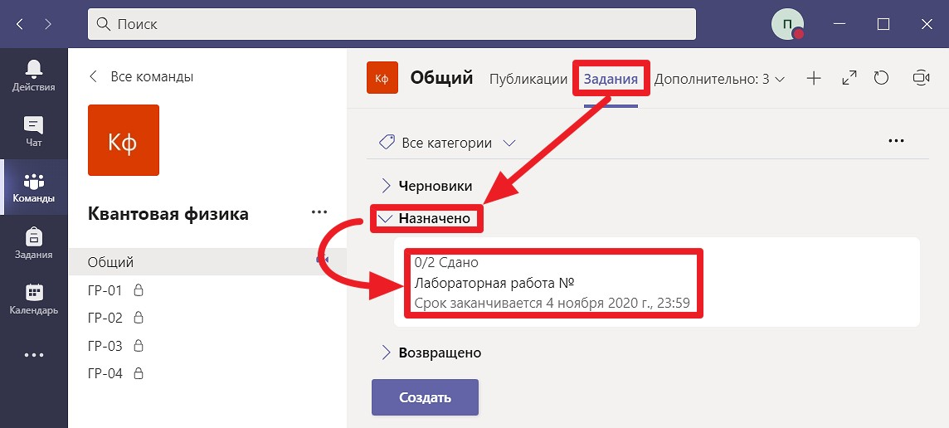

В открывшемся окне будет показана таблица, содержащая список студентов, которым было назначено данное задание.
В таблице напротив фамилий студентов можно увидеть статус выполнения задания, отзыв и оценку за работу. Данное окно отражает статус выполнения работ. Состояние «Сдано» означает, что студент загрузил отчет о выполнении задания, состояние «Не сдано» – отчет не был загружен. Преподаватель имеет возможность оставить комментарии в поле «Отзыв»
Оценка за работу – это количество баллов, которое преподаватель поставил студенту за выполненную работу
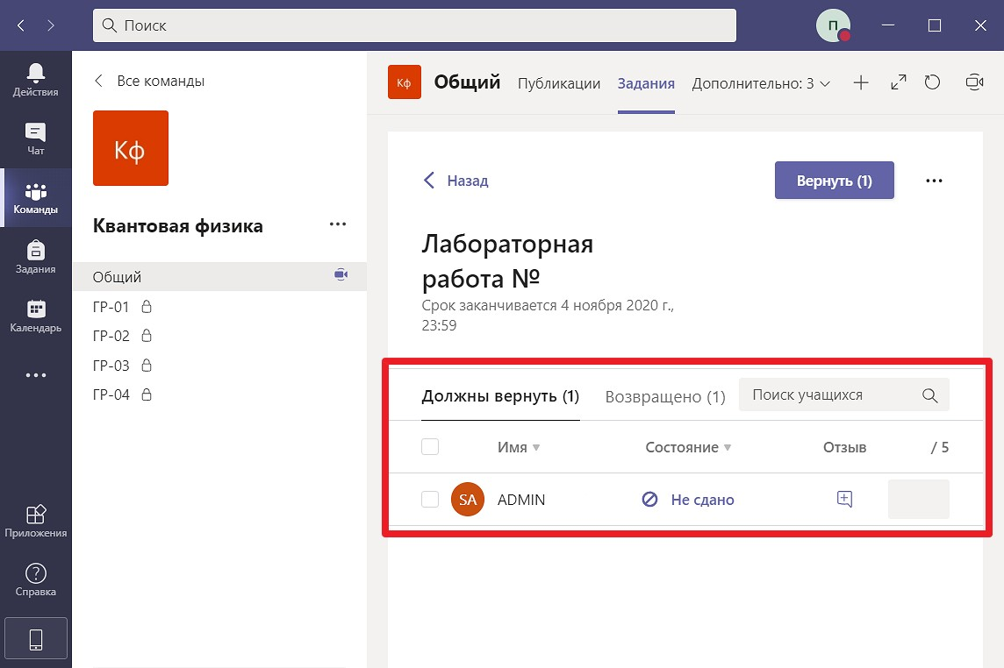

В случае, если статус работы отмечен как «Сдано», то преподаватель может просмотреть работу студента, оставить замечания или выставить оценку. Для этого необходимо нажать на фамилию студента со статусом работы «Сдано»
Перед преподавателем откроется окно с возможностью просмотра содержимого файла с отчетом студента. Teams позволяет внести исправления в данный файл. На вкладке справа присутствует возможность оставить отзыв о работе или замечания. Ниже расположено текстовое поле для выставления оценки. По завершению проверки работы, размещения отзыва и проставления оценки необходимо нажать на кнопку «Вернуть»
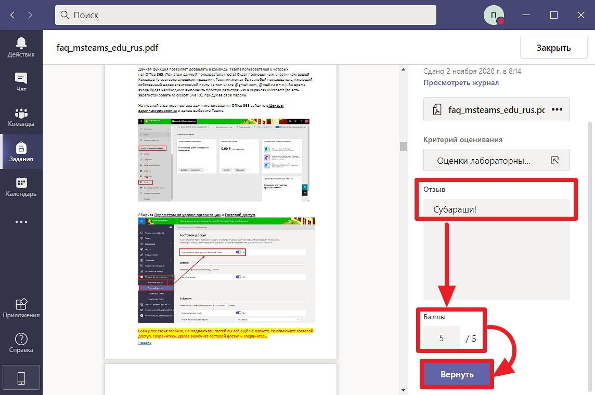

Для завершения проверки работ необходимо нажать «Закрыть» (1)
Для перехода к проверке работ предыдущего или следующего студента необходимо использовать стрелки (2) (3)
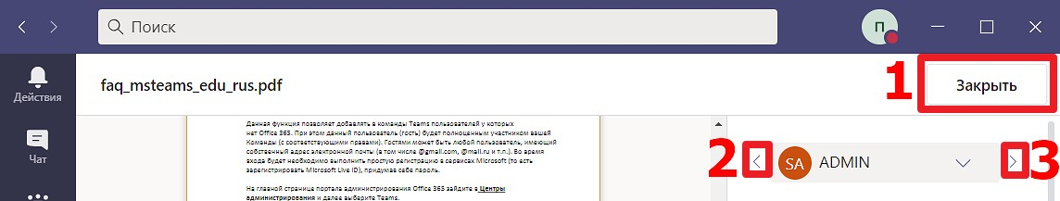

Для организации диалога со студентами (чат-общение или «Собрание») в рамках выполнения лабораторных/практических работ необходимо использовать индивидуальные «Каналы» внутри «Команды». Для этого необходимо открыть «Команду» и перейти в индивидуальный «Канал»
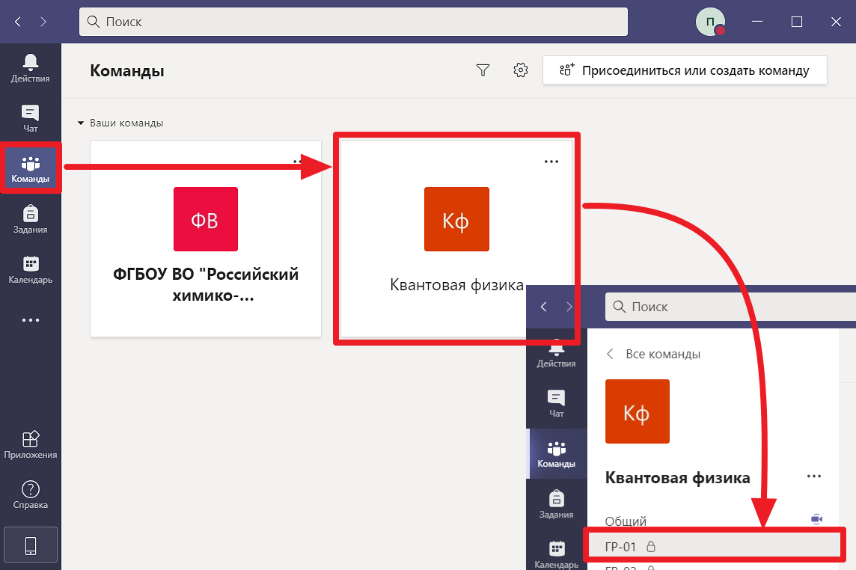

Для начала нового диалога необходимо нажать «Новая беседа» (1). Для отправки сообщений в имеющийся диалог со студентами необходимо кликнуть «Ответить» (2), после чего появится поле ввода (3). Рекомендуется группировать беседы по смыслу и продолжать их, не начиная новых на одинаковую тему, это поможет в организации информации. Отправка сообщения осуществляется по нажатию «Enter (Ввод)»
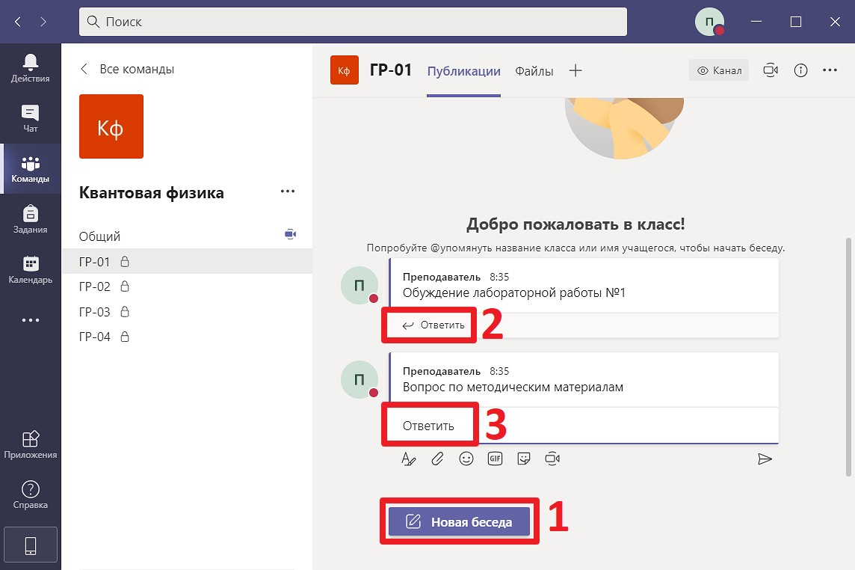
Инструкции по работе с «Собраниями» приведены в разделе 4

Просмотр состава участников «Команды»
Для просмотра участников «Команды» необходимо находясь в ней нажать на троеточие рядом с названием
«Команды» (1) и в выпадающем меню выбрать «Управление командой» (2)
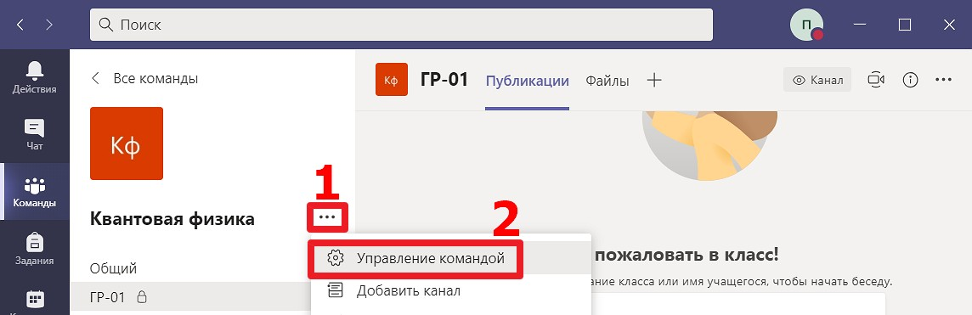

В открывшимся окне можно просмотреть список участников «Команды». Статус «Владелец» указан у преподавателей, у студентов указан статус «Участник»
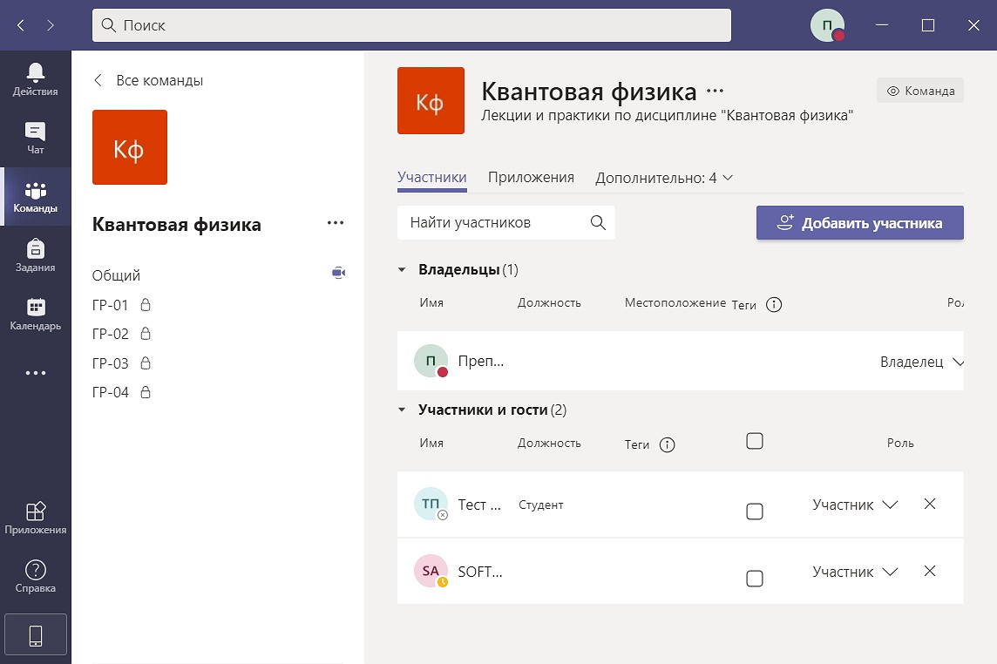
Список участников отдельных каналов проверяется аналогичным образом

Добавление студентов или преподавателей в существующую «Команду»
Для добавления участника в «Команду» необходимо, находясь в ней, нажать на троеточие напротив и в открывшемся меню выбрать «Добавить участника»
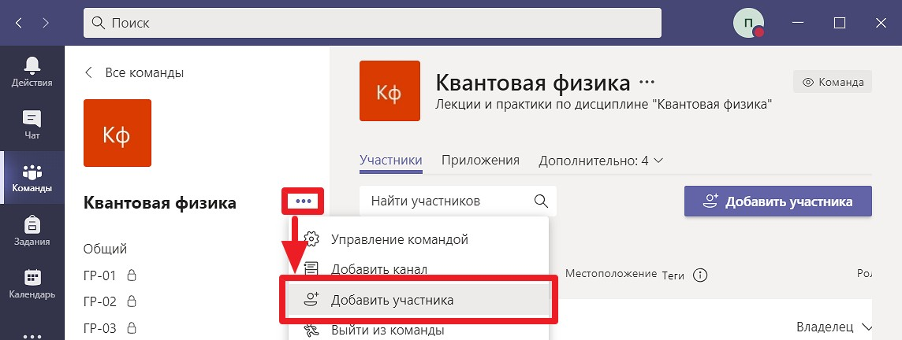

Открывшееся окно «Добавление пользователей в команду» позволяет выполнить добавление новых участников. Для добавления студентов необходимо во вкладке «Учащиеся» (1) в поле «Поиск учащихся» начать набор ФИО студента
(2) и в выпадающем окне выбрать его из списка (3), затем нажать кнопку «Добавить» (4)
Для формирования списка участников «Команды» необходимо повторить эту процедуру для всех студентов и групп, после чего нажать кнопку «Закрыть» (5)
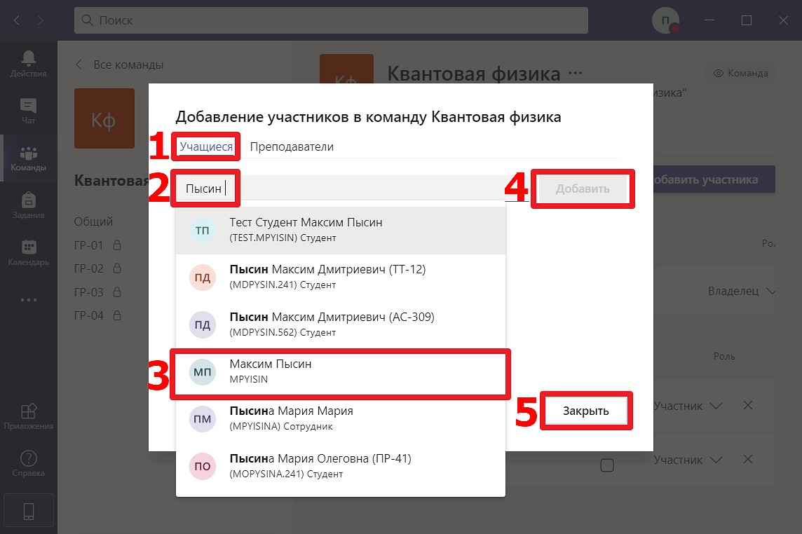
Добавление преподавателей выполняется на вкладке «Преподаватели» аналогичным образом

Дополнительная информация
Teams содержит раздел с дополнительной справочной информацией о своих функциях и возможностях. Переход в него происходит при нажатии «F1» или кнопки «Справка» в левом нижнем углу
